Laporan Pengawasan DPR RI
Rapat Panja – Komisi XI DPR RI dengan Pemerintah.
Pagu Indikatif Kementerian Keuangan dalam RAPBN 2022.

Hari : Kamis, 10 Juni 2021
Dibuat oleh :
Agenda : Pembahasan Pagu Indikatif Kementerian Keuangan dalam RAPBN 2022.
Narasumber : Kementerian Keuangan, Fraksi PDIP, Fraksi Golkar, Fraksi Gerindra, Fraksi NasDem, Fraksi PKB, Fraksi Demokrat, dan Fraksi PKS.
Referensi : https://www.youtube.com/watch?v=ClCO_xg_sdU&t=10851s

NARASUMBER:
- Sri Mulyani Indrawati, S.E., M.Sc., Ph.D, (Kementerian Keuangan RI)
- Menteri Keuangan RI
- Pendapat:
- Pengelolaan APBN Kebijakan Fiskal Di Masa Pandemi:
- Extraordinary Policy
- Reopening Policy
- Recovery & Reform Policy
- Fiscal Consolidation
- Penghematan belanja masa pandemi dibanding sebelum pandemi diantaranya disebabkan penurunan belanja:
- Penurunan belanja birokrasi karena perubahan pola kerja dan penerapan Flexible Working Space, Office Automation, Satellite Office, dan Open Space.
- Penurunan belanja barang operasional, diantaranya untuk pemeliharaan, sewa, serta langganan daya dan jasa.
- Akuntabilitas Kinerja Kementerian Keuangan TA 2020 s.d 31 Desember 2020
- Prioritas nasional sebanyak 12 Proyek:
- Rata-rata Capaian Output 121,7%
- Realisasi Anggaran sebanyak 87,6% (Rp. 145,03M dari pagu Rp. 165,42M)
- Proyek Unggulan (internal kemenkeu) sebanyak 54 Proyek:
- Rata-rata Capaian Output 112,0%.
- Realisasi Anggaran sebanyak 84,7% (Rp. 110,1M dari pagu Rp. 130,1M)
- Proyek Dukungan Tusi sebanyak 347 Proyek:
- Rata-rata Capaian Output 112,1%.
- Realisasi Anggaran sebanyak 94,4% (Rp. 61,7T dari pagu Rp. 65,4T).
- Penyelarasan Rencana Kerja (RSPP) dan Kinerja (BSC) Kemenkeu
- Renstra Kementerian Keuangan diturunkan setiap tahun dalam Renja.
- Renja memuat indikator dan target kinerja (Outcome dan Output), dan sebagai dasar pengalokasian anggaran dalam RKA.
- IKU merupakan kontrak kinerja untuk mencapai target kinerja.
- Monitoring atas capaian kinerja dan anggaran dilakukan setiap triwulan.
- Isu strategis program kebijakan fiskal dengan struktur Renja.
- Isu strategis: Reformasi Struktural & Reformasi Fiskal.
- Struktur Renja, (Outcome: Kebijakan Fiskal yang Ekspansif Konsolidatif) & (Output: Kebijakan fiskal dan sektor keuangan).
- Isu Strategis program pengelolaan penerimaan Negara dengan struktur Renja.
- Isu Strategis: perpajakan & PNBP.
- Struktur Renja, (Outcome: Penerimaan Negara dari sektor pajak, kepabeanan dan cukai serta PNBP yang optimal) & (Output: Realisasi penerimaan negara dan Kepatuhan WP/WB/Pengguna Jasa.
- Isu strategis program pengelolaan Belanja Negara dengan Struktur Renja.
- Isu Strategis: Peningkatan kualitas belanja dan penguatan efisiensi melalui RSPP, & penguatan quality control terhadap TKDD.
- Struktur Renja, (Outcome: Alokasi belanja pusat dan TKDD yang berkualitas) & (Output: Alokasi belanja pusat dan TKDD, & Penganggaran berbasis Kinerja di K/L dan Pemda).
- Isu strategis program perbendaharaan, kekayaan negara, dan resiko dengan Struktur Renja.
- Isu strategis: Optimalisasi saldo anggaran lebih (SAL), optimalisasi pengelolaan aset, penguatan mitigasi, mendukung pendalaman pasar, dan mempertahankan serta meningkatkan kualitas pelaksanaan anggaran.
- (Outcome: pengelolaan kas, pelaksanaan, dan pertanggungjawaban anggaran belanja pemerintah yang efektif, efisien, dan akuntabel), & (Output: Kas negara yang memadai dan resiko keuangan negara yang memadai).
- Kesimpulan:
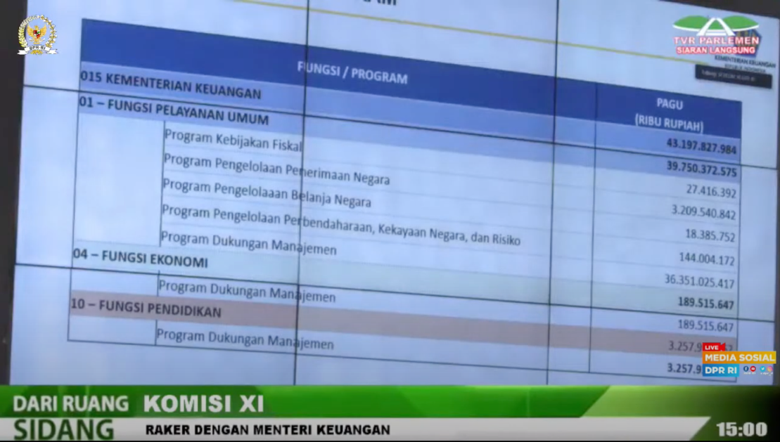

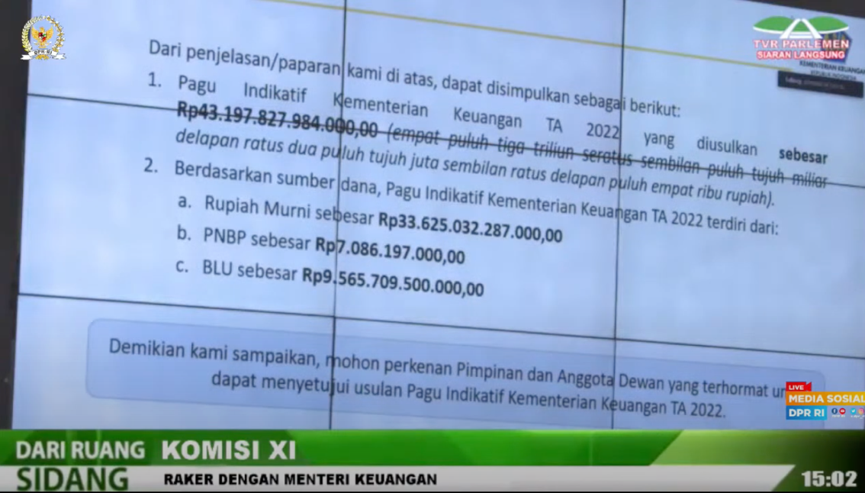

FRAKSI:
- Ir. Andreas Eddy Susetyo, MM., (No. Anggota 214 – Dapil Jatim V)
- Fraksi PDI-P
- Pendapat:
- Saya minta tolong kepada Kemenkeu untuk membantu konstituen, kemarin saya mendapat teguran mengenai fungsi mitra kerja dengan Kemenkeu pada pelaksanaan PPN pada sembako bahwa kami belum menerima draft.
- Bantuan untuk sosialisasi atau komunikasi di masyarakat, karena masyarakat cukup resah dengan adanya hal ini dimasa yang sedang sulit ini ditambah beberapa hari kedepan saya akan turun ke dapil jadi mohon bantuan dan arahannya untuk memberikan penjelasan bahwa ini langsung dari Kementrian.
- Pertannyaan:
- Pemasukan peminjaman pada tahun 2016 dari luar tersebut digunakan untuk apa ? hasilnya seperti apa ? dan indikator keberhasilannya seperti apa ?
- Proyek unggulan Kemenkeu ada 52 output tolong dijelaskan apa ini merupakan urutan dari proyek strategisnya apakah yang menjadi utama, apa yang menjadi keutamaan ? Perlu diberikan gambaran fokus yakni penerimaan negara dan permasalahan pembiayaan secara menyeluruh.

FRAKSI:
- Puteri Anetta Komarudin, B.Com., (No. Anggota 295 – Dapil Jabar VII)
- Fraksi Partai Golkar
- Pendapat:
- Sejalan dengan Bpk Andreas mengenai PPN Sembako, seharusnya ketika pandemi ini terjadi kita bukan menyasar pada kebutuhan pokok masyarakat.
- Kita dapat melakukan penyisiran kembali anggaran dari sektor kesehatan dan ekonomi untuk menangani pandemi karena efisiensi belanja Kemenkeu perlu mencontoh Kementerian lainnya.
- Perlu melibatkan UMKM dalam sektor jasa dan pengadaan barang.
- Diperlukan adanya konsolidasi fiskal untuk kesehatan APBN untuk jangka menengah dan panjang, pendapatan kita selalu terbesar dari aspek perpajakan. Tetapi kita bisa mendapatkan pendapatan bukan dari menaikan PPN tapi dari optimalisasi kinerja pertambahan nilai.
- Kinerja pengelolaan dana abadi pendidikan yang dikelola oleh BLU LPDP, perlu melakukan pemetaan kelanjutan program beasiswa khususnya pengembangan channel untuk berkarir di lembaga negara dll. LPDP telah melakukan program dengan beberapa mitra yang bekerja sama untuk menarik para lulusan mohon hal tersebut dapat dimaksimalkan agar kita dapat menghasilkan dan menjaga perkembangan pendidikan.
- Massive action alumni beasiswa LPDP untuk 1000 alumni pada program dukungan manajemen mohon disampaikan tujuan dari maksud tersebut.

FRAKSI:
- Ir. H. Kamrussamad, S.T., M.Si., (No. Anggota 79 – Dapil DKI Jakarta III)
- Fraksi Partai Gerindra
- Pendapat:
- Kita harap Kementerian dapat melakukan penetrasi terhadap kebijakan yang mungkin akan menimbulkan polemik di masyarakat. Beberapa waktu lalu kita baru saja menghapus PPN BM dan sekarang kita ingin menaikan pajak sembako, hal ini sangat ironis dan menurut kami hal ini tidak tepat untuk diwacanakan apa lagi dijadikan sebuah usulan.
- Perlunya update penataan usaha piutang perpajakan yang tidak ada pembaharuan setiap tahunnya.
- Penyajian informasi daluwarsa dan penanggung daluwarsa piutang pajak ini yang tidak memiliki tanggal kadaluarsanya, hal ini yang harusnya kita dorong untuk pelayanan pajak ini. Kemudian sistem pengendalian internal dan penatausahaan pengajuan dan putusan dari upaya hukum pada DJP belum memadai, yang tidak sinkron dengan data base LP3. Pengendalian utang dengan PBB yang belum menggunakan NPWP sebagai identitas utang PBB, tidak lengkapnya identitas piutang dan tidak valid, ketetapan PBB diterbitkan telah melewati batasan waktu penetapan pajak. Kita berharap DJP pada tahun 2022 akan jauh lebih baik.
- Ditjen Kekayaan Negara, konsep strategi optimalisasi aset agar barang milik negara khususnya yang di BUMN karena ada 48% pada lingkup BUMN karena kinerjanya jauh memburuk. Jadi perlu adanya skenario mitigasi yang lebih mendalam agar aset negara tidak meningkat sehingga PNBP kita dapat meningkat. Dari pagu indikatif agar konsep perencanaan, strategi, serta pemanfaatan agar dapat dioptimalkan.
- Direktorat Bea Cukai pertama mengenai pengaturan pengelolaan secara tertib mengenai piutang handling, perlu penguatan surat keputusan Menkeu mengenai biaya masuk. Perbedaan data monitoring impor, sistem dan pengendalian perhitungan perpajakan serta penyisihan piutang pajak yang valid terhadap mutasi penambahannya. BC belum mengatur kebijakan penilaian piutang RH dengan fasilitas biaya masuk dan PDRI nya. Ini yang kita minta agar sumber pencatatannya karena ini menyangkut penerimaan negara.
- Masih dengan DJP dalam rangka revisi peraturan Ditjen terkait penatausahaan di lingkungan DJBC mengenai penilaian utang atas implementasi RH atas fasilitas pembebasan. Perlunya SOP pencatatan dan mutasi agar jauh lebih lengkap.
- DPD PKS BLU, dalam belanja penerimaan dana peremajaan perkebunan kelapa sawit pada DPD PKS belum seluruhnya memiliki identitas yang valid mengenai profil perkebunan mengenai peremajaan. Kemudian dana PPKS yang belum dipertanggungjawabkan tidak dapat diidentifikasi yang sudah diremajakan. selanjutnya BPD PKS belum ada koordinasi mengenai beberapa kemitraan untuk menilai kelayakan perkebunan.

FRAKSI:
- Satori, S.Pdl., M.M.,(No. Anggota 368 – Dapil Jabar VIII)
- Fraksi Partai NasDem
- Pendapat:
- Formulasi kebijakan pengembangan industri mobil listrik yang berdaya saing, bagaimana proyek ini bisa menyasar masyarakat bawah karena keterbatasan harga tolong dijelaskan juga perkembangan proyek ini.
- Pagu indikatif transfer dana ke daerah yang cukup kecil bagaimana hal ini dapat ditangani dalam proyek pemulihan daerah.
- Akuntabilitas kinerja kementerian adalah nomor 1 adalah prioritas nasional ada 12 proyek, pelaksanaannya tidak melampaui dari pagu yang ditentukan dan masih ada sisa lebih, mohon jelaskan sisa pelaksanaan ini.
- Mengapa defisit anggaran, sementara pertumbuhan ekonomi tahun 2019 sebelum Covid-19 dan tahun 2020 tidak berubah. Artinya ada pertumbuhan yang stabil tahun 2021 ini tolong dijelaskan.
- Pertanyaan:
- Pajak sembako, mengapa hal ini dapat bocor di masyarakat ?
- Indikatif sektor pajak berkembang isu akan merevisi UU No 6 tahun 1983, bahkan akan mengenakan pajak terhadap sembako. Apakah dana yang diberikan belum cukup sehingga mengenakan pajak pada sembako ?

FRAKSI:
- Ela Siti Nuryamah, S.Sos.I., (No. Anggota 8 – Dapil Lampung II)
- Fraksi PKB
- Pendapat:
- Kami sepakat untuk memisahkan pembahasan anggaran Kemenkeu dengan BLU.
- Meminta klarifikasi terkait realisasi anggaran antara BLU dan non BLU ada Rp 64 Triliun ada realisasi anggaran tahun 2020 yang cukup berbeda dari tahun ini yang hanya Rp 40 Triliun.
- Rencana strategis proyek nasional 1-9, kami melihat apakah ini usulan baru karena ini terlihat dari angka yang disajikan.
- Banyaknya kebijakan yang dibuat Kemenkeu kami meminta untuk setiap kebijakannya disampaikan pada Komisi XI.
- Penyusunan data analitik untuk BLU pendidikan dan fasilitasi program lingkungan hidup, kami minta detail kegiatannya.

FRAKSI:
- Hj. Vera Febyanthy, M.Si., (No. Anggota 543 – Dapil Jabar VII)
- Fraksi Partai Demokrat
- Pendapat:
- Isu strategis dan struktur Renja, bagaimana penerimaan PNBP tahun kedepannya agar lebih meningkat ?
- Kami ingin mendapatkan penjelasan mengenai pengembangan nasional logistik sistem, seperti apa kegiatan dan indikator keberhasilannya ? seta apa yang dimaksud join program ?
- Pengelolaan belanja negara, terdapat poin peningkatan kapasitas pengelolaan yang berkoordinasi dengan Menteri Pariwisata dan Bappenas, terobosan seperti apa yang akan dilakukan dalam masa pandemi ini selain dengan adanya PMK 32.
- Saya ingin menanyakan rencana pemerintah, terkait dengan pernyataan Presiden bahwa menemukan program yang tidak tepat sasaran. Bagaimana pembangunan tersebut bisa terjadi seperti pembangunan bendungan tanpa irigasi dan pembangunan pelabuhan tanpa akses jalan.
- Penurunan nilai reformasi birokrasi terhadap indeks kepuasan pengguna layanan Kemenkeu, kami ingin tahu apa yang menyebabkan apa yang menjadi penyebab ? dan apa langkah yang dilakukan kedepannya.
- Optimalisasi saldo anggaran lebih dalam penguatan manajemen kas untuk menjadi fiskal buffer, berapa anggaran fiskal buffer yang sudah di proyeksi untuk tahun 2022 ?
- Program yang masif dan ekspansif terhadap sisi penerimaan negara tahun 2021, bagaimana Kemenkeu meningkatkan ekstensifikasi dan intensifikasi pajak dalam meningkatkan tax ratio tahun 2022.
- Pagu anggaran naik dibanding tahun lalu, bagaimana evaluasi yang dilakukan terhadap setiap kegiatan karena ini menjadi penghematan tetapi ada peningkatan dari aspek pagu.
- Ada titipan pertanyaan pada Tenaga Ahli terkait belum adanya peningkatan gaji.

FRAKSI:
- H. Ecky Awal Mucharam, (No. Anggota 430 – Dapil Jabar III)
- Fraksi Partai PKS
- Pendapat:
- Apakah dalam konteks perencanaan sistem informasi hingga pada tahap pertanggungjawaban apakah sudah terintegrasi atau belum ? Karena pada beberapa negara sudah menggunakan sistem berbasis IT yang menampung aspek-aspek yang dibutuhkan mengenai informasi pendanaan. Misalnya ketika beberapa anggota dewan yang sedang dalam masa reses hanya perlu memantau keuangan yang diterima oleh dapilnya.
- Terkait BLU dan LPI, sering kita lihat beberapa tahun belakangan ini bahkan sebelum pandemi kinerjanya kurang terlihat, apa langkah yang diambil untuk menguatkan hal tersebut ?
- Peran serta Komisi XI dalam membantu kinerja Kemenkeu di Ditjen dan fungsinya. Apa peran kita yang dapat kita support.
- Pesan khusus dari DJPKN yang berubah jadi BPKP terkait anggarannya yang kurang Rp 200 Miliar sudah menyetujui tapi dicanangkan akan EBT.

FRAKSI:
- …. (No. Anggota – Dapil)
- Fraksi Partai
- Pendapat:
- Pagu indikatif yang tercatat digunakan untuk membiayai 12 satker. Tema RKP 2022 pemulihan ekonomi dan reformasi struktural dan ada 7 prioritas nasional, kenapa pemerintah lebih memfokuskan pada PN 1,3 dan 5. Sementara yang 2 tidak menjadi fokus, padahal PN2 ini berkaitan dengan pemerataan tetapi tidak menjadi tidak fokus begitu juga dengan PN7.
- Realisasi tahun 2021 tanggal 8 Juni, ada beberapa komponen seperti belanja barang dan modal yang serapannya masih rendah.

WAKIL KETUA KOMISI XI:
- Dolfie O.F.P., (No. Anggota 187 – Dapil Jateng IV)
- Fraksi PDI-P
- Pendapat:
- Kinerja dalam mengelola kekayaan negara yang dipisahkan, padahal ada kuasa dari Bu Menteri yakni fiskal dan wakil pemerintah dalam mengelola kekayaan negara yang dipisahkan. Kinerjaan pengelolaan negara yang dipisahkan tidak ada dalam lampiran atau dimana ?
- KEM PPKF dalam paripurna bahwa pemerintah tahun 2022 akan spedding better yang ditunjukan dengan 4 indikator, Yang berefektif meningkatkan kesejahteraan rakyat, dan hal ini harus disampaikan kementerian lembaga, yang kami inginkan adalah Kemenkeu dapat mengendalikan alokasi belanja tersebut agar benar-benar dalam kriteria ini.
- Apa kerja DJA atau keberhasilannya, indikator yang dicapai dari eselon satu dan kita tidak melihat pemaparan eselon I tidak adanya indikator per eselon I.

FRAKSI:
- Indah Kurniawati, S.E., MM., (No. Anggota 207 – Dapil Jatim I)
- Fraksi PDI-P
- Pendapat:
- Tingkat kepatuhan untuk pajak.
- Rasio fiskus dibanding BP agar pajak dapat memberikan pelayanan yang optimal.
- Untuk anggaran belanja yang diketahui teralokasi untuk transfer daerah dan desa 27-28% sementara adanya dana idle bulan Oktober sebesar Rp 260 Triliun yang tidak terserap, jdi mohon bisa memaksimalkan penyerapan anggaran.

NARASUMBER:
- Sri Mulyani Indrawati, S.E., M.Sc., Ph.D, (Kementerian Keuangan RI)
- Menteri Keuangan RI
- Pendapat:
- Penekanan saya adalah tahun pertama dalam menjahitkan balance courtcut, jadi ini masih dalam proses menjahit.
- Koreksi anggaran Kemenkeu Rp 33 Triliun yang disampaikan Bpk Dolfie Rp 43 Triliun tersebut sudah termasuk BLU.
- Untuk permasalah PPN mengenai RUU KUP yang saat ini belum disampaikan di paripurna, kami belum dapat menjelaskan kepada publik sebelum hal ini dibahaskan karena ini adalah dokumen publik yang disampaikan kepada DPR dari surat Presiden. Karena pada saat ini fokus kita adalah pemulihan ekonomi maka kita akan buka beberapa aspek-aspek yang dapat menunjang kembali pemulihan ekonomi nasional ini. Banyak hal yang ingin disampaikan dari kami pihak Kementrian kepada Komisi XI mengenai RUU KUP ini karena kabar yang beredar dimasyarakat ini juga harus dibenarkan. Bahwa kita sudah melihat sektor – sektor yang terdampak buruk pada saat pandemi dan sektor – sektor UMKM yang juga harus dibantu, jadi tidak sembarangan dalam memilih dan membuat kebijakan. Sasaran yang dituju pada UU ini kita juga ada yang ingin disampaikan dalam rangka pemulihan ekonomi nasional ini. Yang terjadi saat ini juga sebenarnya masyarakat cukup menikmati subsidi yang diberikan pemerintah secara tidak langsung misalnya pembayaran vaksin, isolasi mandiri, sekolah, internet, dll kita memberikan APBN.

Pimpinan sidang
Komisi XI dan Menkeu menyepakati beberapa hal, yakni sebagai berikut :
- Menyetujui Pagu Indikatif Kementerian Keuangan dalam pembicaraan RAPBN Tahun 2022 sebesar Rp 43.197.827.984.000 Triliun dengan rincian program sebagai berikut :
- Kebijakan fiskal
- Pengelolaan penerimaan negara
- Pengelolaan belanja negara
- Pengelolaan perbendaharaan, kekayaan negara, dan resiko
- Dukungan manajemen
Dengan total Rp 43.197.827.984.000
Dengan sumber dana pagu indikatif Kemenkeu Tahun 2022 terdiri dari :
- Rupiah murni 33.625.032.287.000
- PNBP 7.086.197.000
- BLU 9.565.709.500.000
- Melalui fungsi Kementerian Keuangan agar memastikan belanja Pemerintah Pusat di setiap K/L memiliki kualitas “spending better” yang ditandai dengan belanja yang efisien, produktif, menghasilkan multiplier effect terhadap perekonomian, dan efektif dalam meningkatkan kesejahteraan rakyat.
- Menteri Keuangan dalam menjalankan program-program strategis pada tahun 2022 agar melakukan upaya kebijakan dan program yang diarahkan pada penerimaan perpajakan yang sejalan dengan pemulihan ekonomi nasional, pendalaman pasar keuangan, inovasi pembiayaan, implementasi penganggaran di setiap K/L dan pemerintah daerah, serta mengoptimalkan manfaat dari kekayaan negara yang dipisahkan, juga pengelolaan keuangan negara yang terintegrasi dan terkonsolidasi.
- Menteri Keuangan berkomitmen akan memberikan jawaban tertulis atas pertanyaan dan tanggapan Pimpinan dan Anggota Komisi XI DPR RI maksimal 7 hari kerja.
DISETUJUI

TAMBAHAN MASUKAN PADA POIN 1
